中国科学院大连化学物理研究所应聘人员登记表
申报部门  申报岗位 | 图书档案信息中心  计算机及信息系统管理员 | 岗位类别 | 管理 | 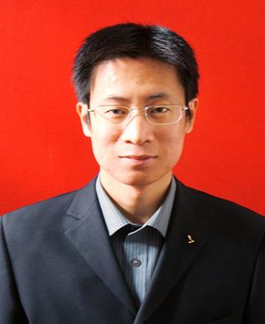
姓名 | 乔德志 | 性别 | 男
出生日期 | 1979-09-29 | 民族 | 汉
政治面貌 | 共青团员 | 户口所在地 | 辽宁大连
毕业学校及专业 | 大连理工大学 | 学历/学位 | 本科/学士
工作单位及职务
是否有亲属在所内工作或学习 | 无
联系方式 | 手机：13555973701 固话：
联系方式 | 信箱：qiaodz@dicp.ac.cn
学习及工作经历：
期间 所在院校 学习情况
1996--1999 大连第二十三中学
1999--2003 大连理工大学 主修计算机科学与技术专业
主要课程：计算机组成原理、数据库、编译原理、算法结构、计算机网络、概率与统计、离散数学等

主要经验及业绩：
期间 所在单位 工作说明
2003.8-2004.5富士康技术有限公司 负责软件开发
2004.5—2005.9 深圳华为技术有限公司 任职于光网络事业部，主要工作包括：
1） 光网络管理系统编码和代码审查；
2） 负责编写系统测试用例，并组织测试人员进行测试；
3） 负责整理测试记录，跟踪测试进度，编写测试报告；
4） 负责建立基于Robot的自动化测试框架体系，通过自动化测试框架体系的建立和应用，大幅度提高了测试效率，自动化测试率达到40%。
2005.9—2009.12 大连华信计算机技术有限公司
品质管理部 任职于品质管理部，主要工作包括：
1） CMMI L3认证与推广实施；
2） 参与公司ISO9001质量体系的建立与实施，参与内部审核；
3） 组织并参与公司信息化系统的建设（过程资产库、项目管理系统、过程改进网站等）；
4） CASE工具体系的建立和管理；
5） 兼职信息安全管理工作
2009.12-至今
大连化物所 任职于保密办公室 负责保密技术管理工作
技能和特长
1、 深入掌握CMMI L3标准框架体系，能够完成组织级过程建立、推广和评估；
2、 熟悉ISO9001 质量体系的运作方式，具有企业品质管理经验；
3、 具有丰富的软件测试理论和实际经验，熟悉各种业界常用的软件测试工具，尤其是自动化测试方面，熟练掌握Robot、Qtp、Loadrunner等商业测试工具。深入研究Java开源测试工具，并建立整套解决方案（Junit、checkstle、Selenium、Jmeter）；
4、 具有丰富的系统分析与设计、业务流程优化经验、参与过多个大型系统的系统分析工作；
5、 精通Office，精通Excel VBA编程，对PowerPoint设计进行过深入研究；
6、 具有组织和实施组织级培训的技能和经验。

